МЕСТЬ ПО-СИЦИЛИЙСКИ
ТЗ НА ПЕРСОНАЖА

ПРИМЕЧАНИЕ

- Эмоции рисуем те, что указаны в референсе!

- Эмоции рисуются относительно нас. Как будто я смотрю на персонажа. Если в эмоции написано: Взгляд влево (а персонаж относительно нас смотрит вправо), то взгляд его перенаправляем.
- Своевольных действий по изменениям в персонаже не применять! Если что-то не так, обсудить со сценаристом!
- Для тех, кто использует ИИ: Не меняем принты на одеждах и прочих предметах, без согласования с автором. Если в ТЗ, например, указано, что на бутылке с вином должна быть красная этикетка со сложным принтом, значит делаем именно то, что написано.
- Рисовка реалистичная, не пластилиновая!


Имя: Пеппе Конте

Возраст: 60 лет

Рост: 175 см

Вес: Без явных признаков избыточного веса.

Тип телосложения: Среднее, близкое к атлетичному, но без лишней мускулатуры.

Цвет глаз: Стандартное мужское тело без лишне выраженной мускулатуры. В принципе это не нужно так как персонаж в одежде без отдельного тела.

Отличительные черты внешности: Без отличительных особенностей.


ВНЕШНОСТЬ (ПРИМЕР)
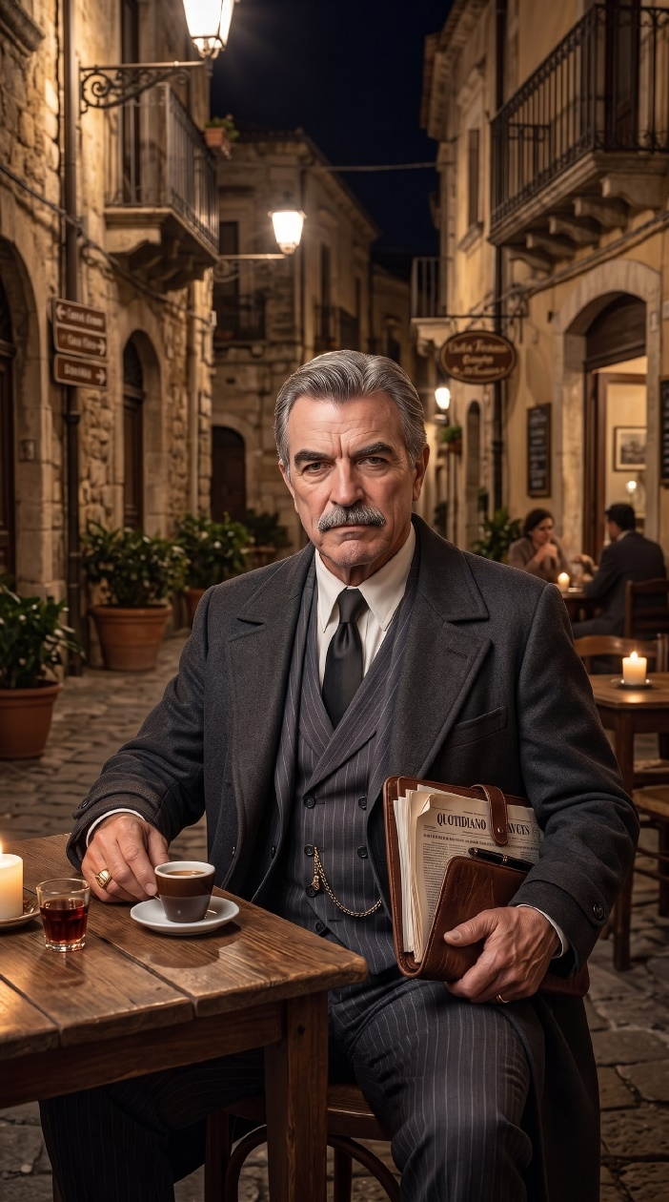 | 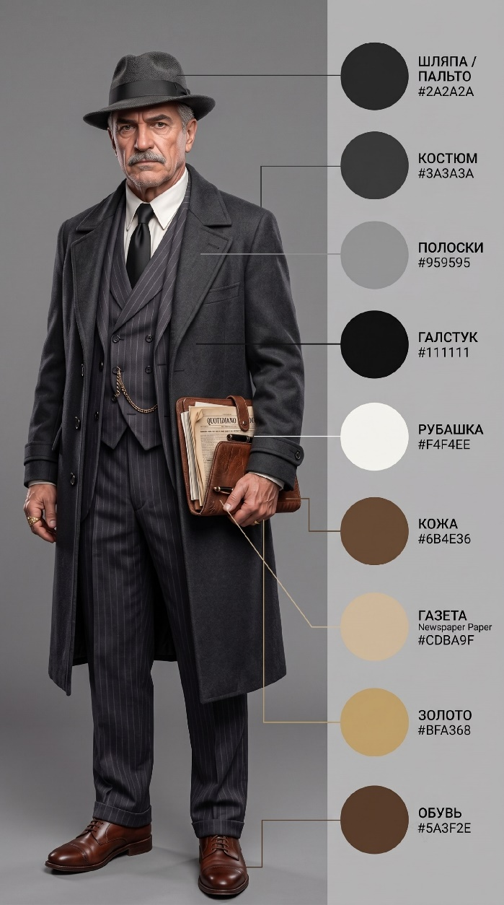


ПОЛОЖЕНИЕ ТЕЛА

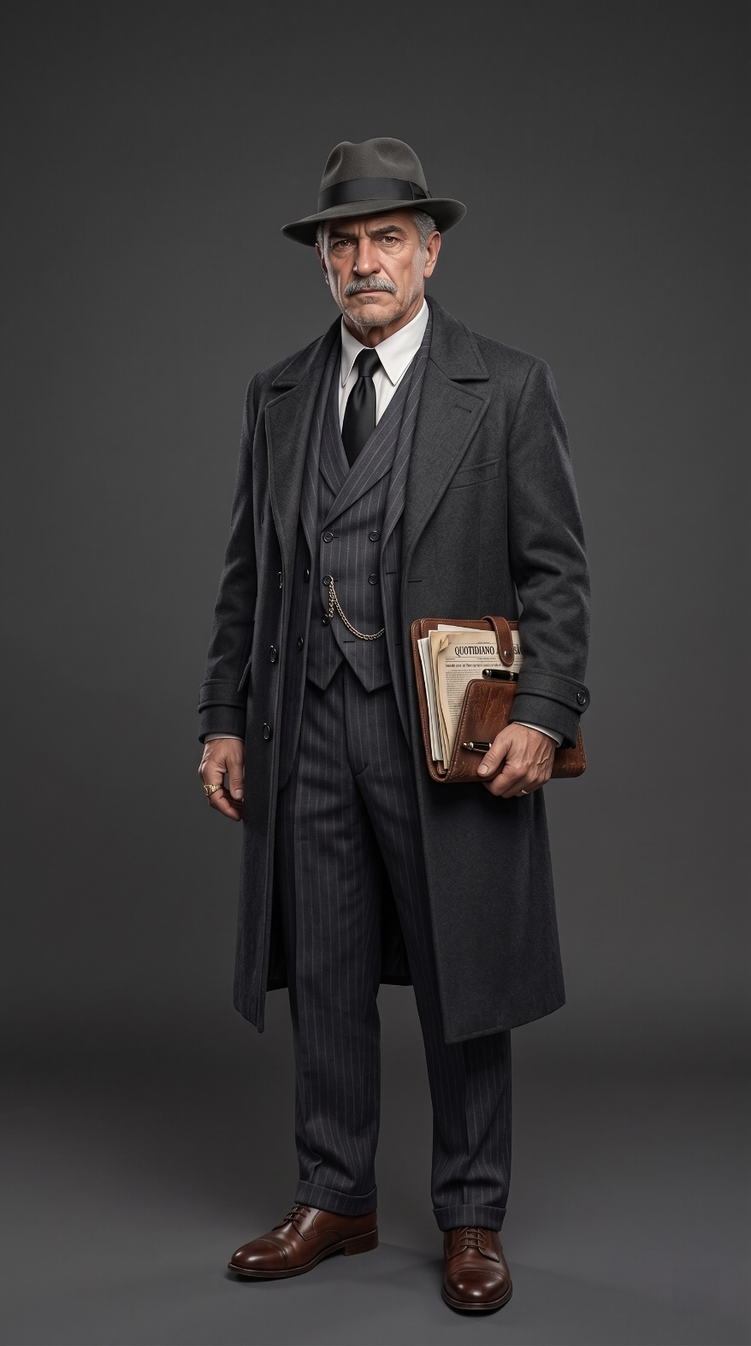

 ЭМОЦИИ

ЭМОЦИИ НАЗВАТЬ ПО АНГЛИЙСКИ КАК УКАЗАНО НИЖЕ ПОД КАЖДОЙ ЭМОЦИЕЙ!
В БУДУЩИХ ГЛАВАХ ЭМОЦИИ ДОБАВЯТСЯ. ПОКА СОЗДАЁМ ОДНУ!

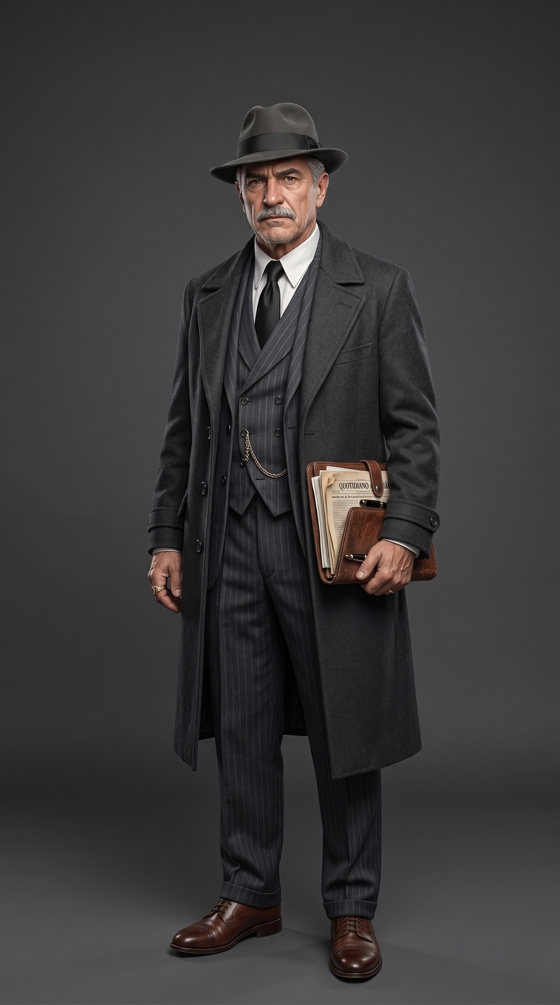
НЕЙТРАЛЬ
EN: Peppe_Normal


ОДЕЖДА И ПРЕДМЕТЫ

РУЧКИ УБРАТЬ. ПАПКУ ЗАКРЫТЬ!

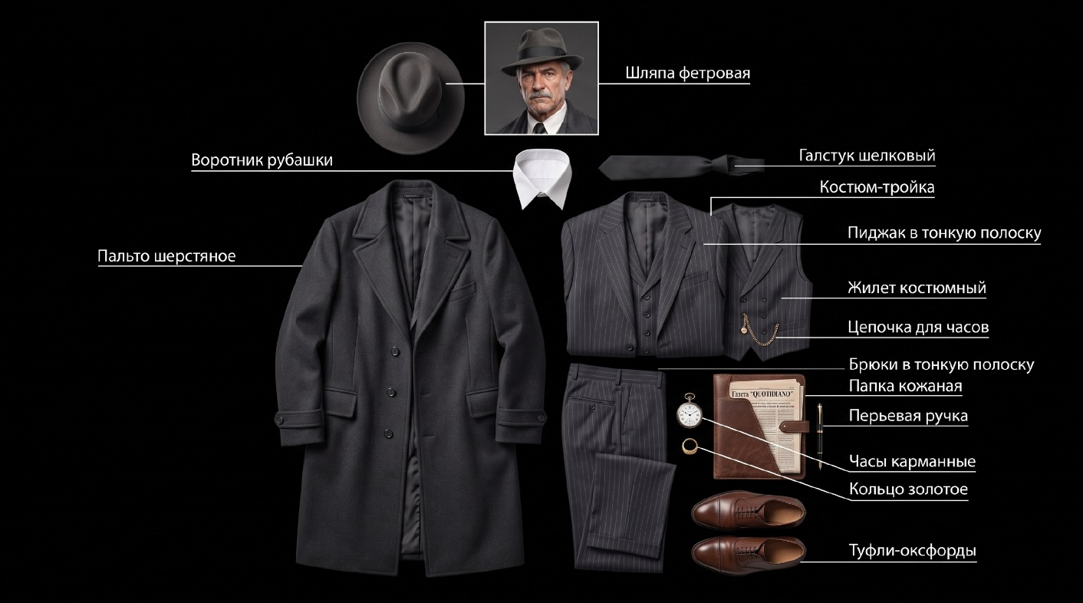


ТЕЛО ОТДЕЛЬНО ОТ ОДЕЖДЫ И ВОЛОС: НЕТ!

